ОПК «Иваново-махра»  http://ivanovo-mahra.ru/  E-mail: sales@ivanovo-mahra.ru  г. Иваново, ул. Бубнова , д.52  Мегафон - 8 929 089 26 45 (WhatsApp, Viber)  (4932) 32-70-43, 32-70-90, 32-71-08, доб.267  Ваш менеджер - Глазова Елена | Производство махровых халатов, махровых наборов для сауны и бани и сопутствующих товаров – это наша основная специализация. На нашем производстве отшивается мужской, женский и детский ассортимент. Мы выдерживаем современные стандарты производства махровых изделий. Все изделия изготавливаются из высококачественного махрового полотна, произведенного на фабриках Узбекистана, и проходят жесткий технический контроль.  Предусмотрена дифференцированная система скидок в зависимости от общей суммы заказа.  Мы примем Ваш заказ любым удобным для Вас способом: по телефону или на электронную почту.  Способы оплаты:  -На расчётный счёт организации;  -На карту Сбербанка.  После получения полной суммы на наш счет заказ формируется от 2 до 5 рабочих дней, в зависимости от объема заказа.  Доставка по всей России любой транспортной компанией.

№ | Наименование | Артикул | Размер (+/- 5%) | Вид | Картинка | Плотность +/- 5% | Цена базовая руб. | Цена от 4 000 руб. | Цена от 15 000 руб. | Цена от 100 000 руб.
1 | Полотенца | 4503 (Sh 0703) | 49х100 | Пестротканое | 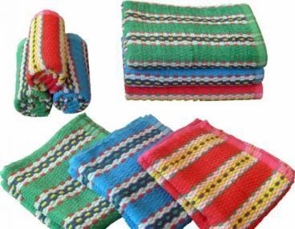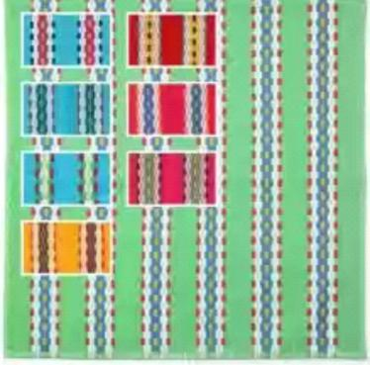 | 330 | 127 | 120,7 | 116,8 | 111,8
2 | Полотенца | 4504 (Sh 0704) | 69х140 | Пестротканое |  | 330 | 203 | 192,9 | 186,8 | 178,6

3 | Полотенца | 4525 (Sh 0710) | 38х100 | Полоса | 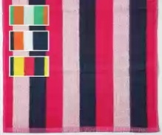 | 330 | 75 | 71,3 | 69,0 | 66,0
4 | Полотенца | 4530 (Sh 0708) | 69х140 | Полоса |  | 330 | 203 | 192,9 | 186,8 | 178,6
5 | Полотенца | 4545 (Sh 0706) | 49х100 | Полоса |  | 330 | 127 | 120,7 | 116,8 | 111,8
6 | Полотенца | 4592 (Sh 0709) | 38x80 | Полоса |  | 330 | 65 | 61,8 | 59,8 | 57,2
8 | Полотенца | BT 30-30Г | 30x30 | Гладкокрашеное | 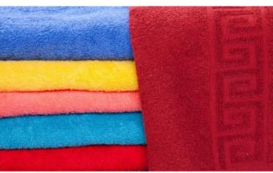 | 380 | 26 | 24,7 | 23,9 | 22,9
9 | Полотенца | ВТ 30-50Г | 30x50 | Гладкокрашеное |  | 380 | 42 | 39,9 | 38,6 | 37,0
10 | Полотенца | ВТ 40-70Г | 40x70 | Гладкокрашеное |  | 380 | 73 | 69,4 | 67,2 | 64,2
11 | Полотенца | ВТ 50-90Г | 50x90 | Гладкокрашеное |  | 380 | 117 | 111,2 | 107,6 | 103,0
12 | Полотенца | ВТ 70-140Г | 70x140 | Гладкокрашеное |  | 380 | 257 | 244,2 | 236,4 | 226,2
13 | Полотенца | BS 40-70 | 40х70 | Гладкокрашеное | 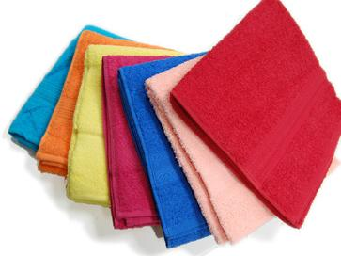  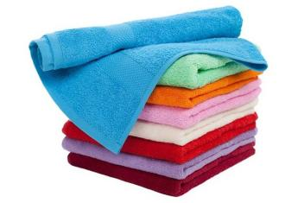 | 470 | 92 | 87,4 | 84,6 | 81,0
14 | Полотенца | BS 50-90 | 50x90 | Гладкокрашеное |  | 470 | 148 | 140,6 | 136,2 | 130,2
15 | Полотенца | BS 70-140 | 70x140 | Гладкокрашеное |  | 470 | 323 | 306,9 | 297,2 | 284,2
16 | Полотенца | BS 100-150 | 100x150 | Гладкокрашеное |  | 400 | 430 | 408,5 | 395,6 | 378,4
17 | Полотенца | M50-70US | 50х70 | Ножки, гостиничные | 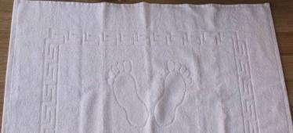 | 500 | 144 | 136,8 | 132,5 | 126,7
18 | Полотенца | H50-70EC | 50х70 | Белые | 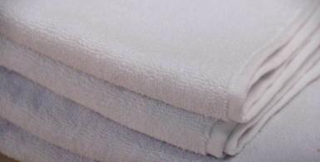 | 400 | 106 | 100,7 | 97,5 | 93,3
19 | Полотенца | H50-100EC | 50х100 | Белые |  | 400 | 151 | 143,5 | 138,9 | 132,9
20 | Полотенца | H70-140EC | 70x140 | Белые |  | 400 | 295 | 280,3 | 271,4 | 259,6

 | Халат махровый женский шаль ЭЛИТ | - Количество расцветок:  - в ассортименте  - Плотность: 365 г/м²  - Размер: 44,46,48,50,52,54  Состав: 100% хлопок  - Под заказ размерный ряд можно увеличить. | Цена базовая руб. | Цена от 4000 руб. |  | Цена от 15 000 руб. | Цена от 100 000 руб.
 | Халат женский из кольцевой махры с запахом, длиной ниже колена, с завязывающимся поясом. Воротник отложной. На полочках боковые карманы. Спинка цельная. Рукава длиной до кисти. Линия плеча занижена. Наличие карманов обеспечивает удобство во время эксплуатации. В таком халате создается ощущение полного уюта и комфорта. Такие махровые халаты могут стать отличным подарком для Ваших близких или друзей. |  | 1270 | 1206,5 |  | 1168,4 | 1117,6
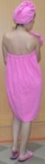 | Набор для бани и сауны женский ЭЛИТ | - Количество расцветок:  - в ассортименте  - Плотность: 365г/м²  - Размер: универсальный (до 54 размера)  - Состав: 100% хлопок | Цена базовая руб. | Цена от 4 000 руб. |  | Цена от 15 000 руб. | Цена от 100 000 руб.
 | - Женский набор для сауны и бани состоит из накидки- парео , чалмы для волос и рукавицы. Накидка посажена на резинку и застегивается с помощью липучки. Накидку можно использовать не только как парео, но и как коврик для бани или полотенце. Все предметы комплекта состоят из кольцевой махры. |  | 690 | 655,5 |  | 634,8 | 607,2
 | Чалма женская ЭЛИТ | - Количество расцветок:  - в ассортименте  - Плотность: 365 г/м²  - Состав: 100% хлопок  АКЦИЯ!!! | Цена базовая руб. | Цена от 4 000 руб. |  | Цена от 15 000 руб. | Цена от 100 000 руб.
 | - Чалма выполнена из кольцевой махры. Обеспечивает комфортную сушку волос после мытья, держится и выглядит лучше обычного полотенца. Чалма также может использоваться при нанесении макияжа и косметических процедурах, для защиты волос в сауне. Прекрасно впитывает влагу и подходит для волос любой длины. |  | 93 | 93 |  | 93 | 93
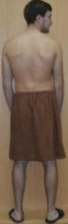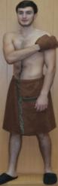 | Набор для бани и сауны мужской ЭЛИТ | - Количество расцветок:  - в ассортименте  - Плотность: 365 г/м²  - Размер: универсальный (до 54 размера)  - Состав: 100% хлопок  - В комплект входит: накидка-килт, рукавица и шапочка. | Цена базовая руб. | Цена от 4 000 руб. |  | Цена от 15 000 руб. | Цена от 100 000 руб.
 | Набор для сауны мужской состоит из трёх предметов – прекрасный подарок для каждого мужчины, любящего погреться в сауне или русской бане. Набор состоит из рукавички, шапочки и полотенца на прочной липучке с карманом.  - Набор для сауны выполнен из махрового полотна (кольцевая махра), которое идеально впитывает в себя влагу и позволяет защититься от паровых ожогов и перегрева. |  | 580 | 551,0 |  | 533,6 | 510,4
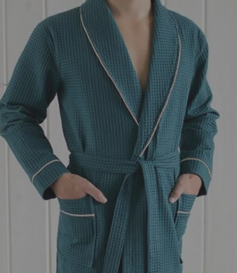 | Халат вафельный шаль ЭЛИТ с кантом | - Количество расцветок:  - Темный изумруд, темно-синий  - Плотность: 240 г/м²  - Размер: 44-46, 48-50, 52-54, 56-58  Состав: 100% хлопок | Цена базовая руб. |  | Цена от 4 000 руб. | Цена от 15 000 руб. | Цена от 100 000 руб.
 | Классический халат из вафельного полотна с запахом, длиной ниже колена, с завязывающимся поясом. Воротник отложной. На полочках боковые карманы. Спинка цельная. Рукава с манжетами длиной до кисти. Воротник и карманы отделаны золотистым (серебристым) кантом. Легко впитывает влагу и быстро сохнет. |  | 1030 |  | 955,0 | 845,0 | 820,0

 | Халат махровый мужской шаль ЭЛИТ | - Количество расцветок:  - в ассортименте  - Плотность: 365 г/м²  - Размер: 44,46,48,50,52,54.  - Состав: 100% хлопок  - Под заказ размерный ряд можно увеличить | Цена базовая руб. | Цена от 4 000 руб. | Цена от 15 000 руб. | Цена от 100 000 руб.
 | - Классический вариант халата в строгом стиле - ничего лишнего. Воротник – шаль (отложной). Наличие карманов обеспечивает удобство и время эксплуатации. Прекрасно впитывает влагу.  - Такие махровые халаты могут стать отличным подарком для Ваших близких или друзей. |  | 1370 | 1301,5 | 1260,4 | 1205,6

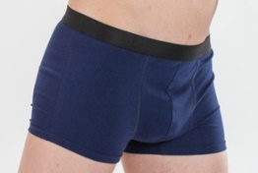 | Мужские трусы-боксеры  Мужские трусы-боксеры классических расцветок. Идеально облегают тело и пригодны для носки с классическими и с узкими видами джинсов и брюк. Не стесняют движений, обладают хорошей воздухопроницаемостью и гигиеничностью. Продаются упаковками, в упаковке 2 шт. | - Количество расцветок:  - в ассортименте  - Размер: 48 - 60  - Состав: 95% хлопок, 5% эластан | 125  (250 упаковка) | 119,0  (238 упаковка) | 115,0  (230 упаковка) | 110,0  (220 упаковка)
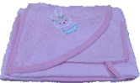 | Уголок детский (с аппликацией) для купания ЭЛИТ | - Количество расцветок:  - в ассортименте  - Плотность: 365 г/м²  - Размер: 100*100  - Состав: 100% хлопок | Цена базовая руб. | Цена от 4 000 руб. | Цена от 15 000 руб. | Цена от 100 000 руб.
 | - Детский уголок после каждого купания окутает и высушит головку Вашего малыша. Материал, из которого выполнен уголок (кольцевая махра), хорошо впитывает влагу и обеспечит вашему малышу мягкость и комфорт. |  | 500 | 475,0 | 460,0 | 440,0
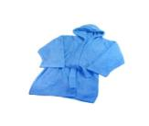 | Халат детский/ подростковый махровый ЭЛИТ | - Количество расцветок:  - в ассортименте  - Плотность: 365 г/м²  Состав: 100% хлопок  - Размер: рост 98/104, 110/116 | Цена базовая руб. | Цена от 4 000 руб. | Цена от 15 000 руб. | Цена от 100 000 руб.
 | Махровая ткань (кольцевая махра) очень приятна к телу. Ваш ребёнок почувствует себя в тепле и комфорте. Такая вещь для ребенка, как халат, незаменима после бассейна, ванной или бани. Он прекрасно впитывает влагу, а капюшон позволит легко высушить голову.  Детские махровые халаты могут стать отличным подарком для Ваших детей, так и для детей Ваших близких или друзей. |  | 630 | 598,5 | 579,6 | 554,4
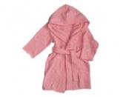 |  | - Размер: рост 128/134, 140/146 | 860 | 817,0 | 791,2 | 756,8
 |  | - Размер: рост 146/152, 152/158 | 1000 | 950,0 | 920,0 | 880,0

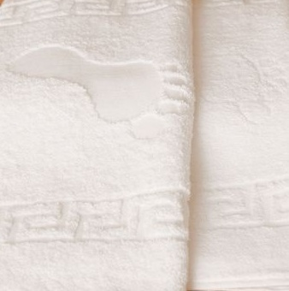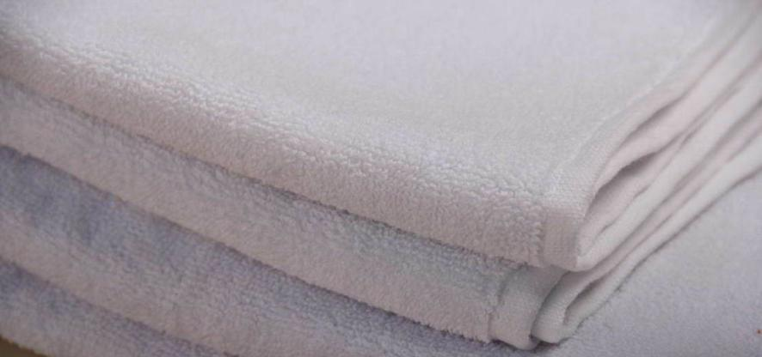
  - Махровые полотенца и халаты для отелей и гостиниц
Делаем вышивку логотипов и рисунков любой сложности
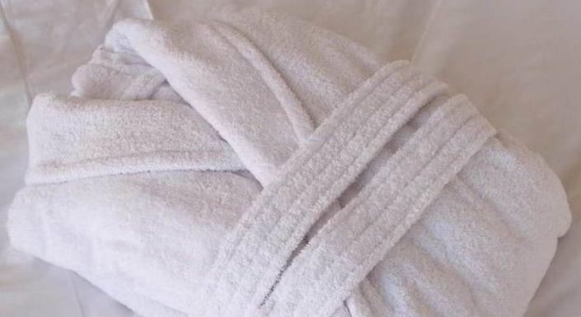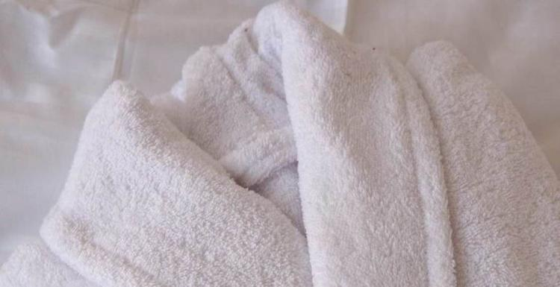
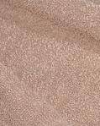 | 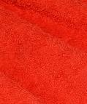 |  | 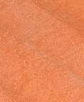
 |  |  |  | 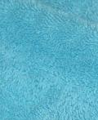 | 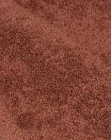

Цены актуальны на дату получения коммерческого предложения заказчиком. На дату формирования заказа и счета цены необходимо уточнять.

